КОНСУЛЬТАЦИЯ ДЛЯ РОДИТЕЛЕЙ

«Готов ли ваш ребенок к школе?»

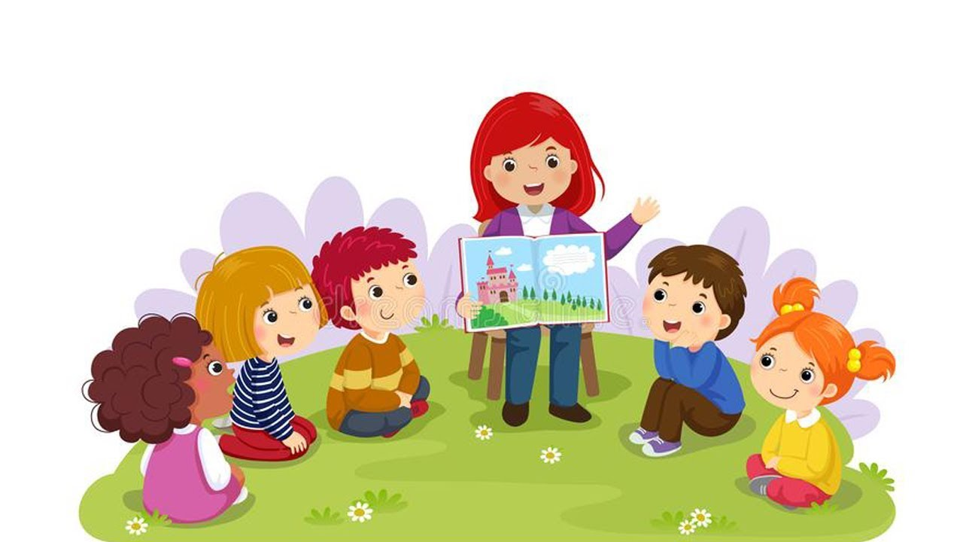

Подготовил:
Воспитатели Рудакова И.П.
Швырева Н.П.
Принято считать, что дошкольника не учат, а развивают. Учебный процесс – основной вид деятельности только школьника. А ребенок 5-6-7 лет новые сведения о мире и людях получает через игровую деятельность. Единого для развития всех детей рецепта нет, да и быть не может: с одним нужно больше говорить, другого больше слушать, с третьим бегать и прыгать, а четвертого учить "по минуточкам" сидеть и внимательно работать. Одно ясно, готовить ребенка к школе нужно; и все, чему вы научите ребенка сейчас, а главное, чему он научится сам, поможет ему быть успешным в школе.
Для вас, заботливые родители, мы создали эту памятку, чтобы вы смогли воспользоваться некоторыми рекомендациями по подготовке ребенка к школе.
На этапе подготовки:
• избегайте чрезмерных требований к ребенку;
• предоставляйте право на ошибку;
• не думайте за ребёнка;
• не перегружайте ребёнка;
• не пропустите первые трудности и обратитесь к узким специалистам (логопед, психолог, физиолог, дефектолог, педиатр);
• устраивайте ребенку маленькие праздники.
Как родители могут помочь ребенку избежать некоторых трудностей?
1) Организуйте распорядок дня:
• стабильный режим дня;
• сбалансированное питание;
• полноценный сон;
• прогулки на воздухе.
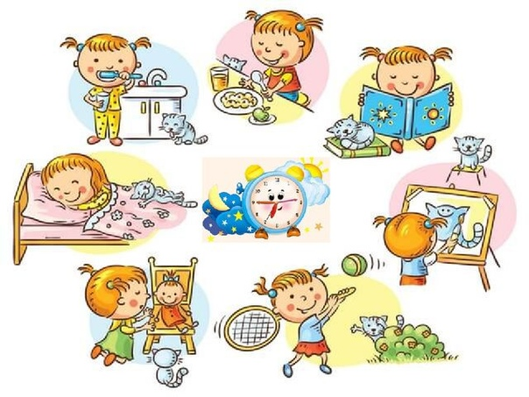
2) Формируйте у ребенка умение общаться:
• обратите внимание на то, умеет ли ваш ребенок вступать в контакт с новым взрослым, с другими детьми, умеет ли он взаимодействовать, сотрудничать.
3) Уделите особое внимание развитию произвольности:
• учите ребенка управлять своими желаниями, эмоциями, поступками. Он должен уметь подчиняться правилам поведения, выполнять действия по образцу.
4) Ежедневно занимайтесь интеллектуальным развитием ребенка:
• во время прогулок наблюдайте изменения в природе. Обращайте внимания на различные явления природы (дождь, снег, радуга, листопад, туман, ветер, тучи, буря, рассвет, закат);
• выучите названия времен года. Тренируйте умения определять время года на улице и картинках;
• используя лото и книги, учите с ребенком названия животных, растений, предметов быта, школьных принадлежностей, определяйте их особенности и назначение.
• развивайте связную речь детей. Учите пересказывать сказки, содержания мультфильмов, детских кинофильмов;
• составляйте рассказы по картинкам;
• следите за правильным произношением и дикцией детей. Проговаривайте скороговорки;
• можно заниматься с ребенком звуковым анализом простых слов (дом, лес, шар, суп). Научите находить слова имеющие, например, звук «л».
• знакомьте ребенка с буквами и их печатным изображением, а так же звуком, обозначающим конкретную букву;
• научите ребенка различать и правильно называть основные геометрические фигуры (круг, квадрат, треугольник, прямоугольник), сравнивать и различать предметы по величине (больший, меньший) и цвету;
• научите ребенка считать до 10 и обратно, сравнивать количество предметов (больше, меньше, столько же). Познакомьте с изображением цифр (не надо учить их писать, только знать);
• научите определять положение предметов на плоскости, знать слова, обозначающие местоположение, и правильно понимать их значения: впереди, сзади, справа, слева, сверху, над, под, за, перед.

